ПРИМЕРЫ ЗАДАНИЙ ПО ЧИТАТЕЛЬСКОЙ ГРАМОТНОСТИ
Всего вопров - 21


ЗАДАНИЕ №1. «могу ли я стать «учеником по обмену»?

Могу ли я тоже стать учеником по обмену? Эта мысль страшит, но в то же время очень заманчива. Было бы странно, если бы вы совсем не боялись. Самое главное, что вы этого хотите и что ваши ожидания вполне выполнимы.
Что же требуется от претендента? Требования различных организаций, занимающихся обменом учащихся, различаются незначительно, но все они предъявляют определенные требования к возрасту, количеству оконченных классов, успеваемости и личным качествам претендентов. Возраст обычно от 15 до 18 лет. Требуется, чтобы учащийся окончил основную школу (9 класс) или закончил 10 класс.
По сравнению с первыми годами работы по обмену учащимися успеваемость сейчас не является решающим фактором. В большинстве случаев «средняя успеваемость» является достаточной. Относительно низкий уровень успеваемости может быть компенсирован приятным впечатлением, произведенным учеником на собеседовании. Во многих случаях также требуется характеристика от школы или учителя. Помимо этого, к вашему заявлению вам нужно приложить выписку с вашими школьными отметками.
Знание языка оценивается часто с помощью письменной работы (теста) и очень редко с помощью устного экзамена. Очевидно, что от претендента не может требоваться умение бегло говорить на иностранном языке, поскольку развитие языковых умений и навыков стоит на первом месте среди причин, по которым он собирается поехать учиться за рубеж. При собеседовании учитывается, сумеют ли претенденты при общении в повседневной жизни выразить свое мнение и желание хотя бы простыми словами и поддержать краткий, несложный разговор.
Хорошее здоровье является обязательным условием. Но если ничто не мешает вам ходить в школу в своей стране, то нет и причин, по которым вы не можете быть учащимся по обмену. Некоторые хронические заболевания, например, сильная аллергия, могут увеличить время для поиска подходящей семьи, в которой вы будете жить. Но это не должно остановить вас.
Все организации обращают особое внимание на личные качества учащихся. Особенно важными считаются надежность в делах и поступках, хорошие манеры, веселый нрав, умение общаться, умение адаптироваться, умение работать в коллективе, зрелость, желание учиться и наличие широкого кругозора. Все эти качества оцениваются во время личной беседы с претендентом и на основе характеристики, данной учителями или администрацией школы.
Пользуясь статьей «Могу ли я стать «учеником по обмену?» на предыдущей странице, ответьте на вопросы.

Вопрос 1: МОГУ ЛИ Я СТАТЬ «УЧЕНИКОМ ПО ОБМЕНУ»?

Что является главной целью этой статьи?

- Дать рекламу отдельных программ по обмену учащимися.
- Объяснить, что даст участие в программах по обмену учащимися.
- Перечислить цели программ по обмену учащимися.
- Описать требования к участию в программах по обмену учащимися.

Вопрос 2: МОГУ ЛИ Я СТАТЬ «УЧЕНИКОМ ПО ОБМЕНУ»?

Можно говорить о том, что написано в статье (о ее содержании).
Можно говорить о том, как написана статья (о ее стиле).
Автор статьи старалась написать ее в таком стиле, чтобы привлечь внимание именно тех учащихся, которые могли бы принять участие в обмене.
Как вы думаете, удалось ли ей это? Приведите примеры из текста, подтверждающие ваш ответ.
…………………………………………………………………………………………………………………………………………………………………………………………
Ответ: Дается ответ, который поддерживается примерами из текста, точно раскрывающими его стиль. В комментариях говорится о том, что стиль статьи может привлечь внимание потенциальных участников обмена студентами, в частности, либо читателей статьи в общем. (Обратите внимание на то, что выражения “интересный”, “легко читать/понять”, “ясный” и их синонимы нельзя отнести к адекватным примерам, т.к. они слишком неопределенные.)
Да. Обращение к тебе, как к реальному собеседнику, особенно в первом абзаце, может привлечь внимание молодых людей моего возраста.
Нет. В нем нет юмора и ничего такого, что привлекло бы внимание.
Да, потому что он написан в манере, которая привлекает внимание.
Статья определенно заинтересует тех, кто хочет принять участие в обмене, потому что автор задает сама себе определенные вопросы и отвечает на них.
Да. Она позволяет вам почувствовать, что у вас хорошие шансы быть выбранным, потому что она написана в дружеском стиле, как будто кто-то беседует с тобой.

Вопрос 3: МОГУ ЛИ Я СТАТЬ «УЧЕНИКОМ ПО ОБМЕНУ»?

Какое требование, согласно статье, является самым важным для обмена учащимися?

- Отличная школьная успеваемость.
- Личные качества.
- Хорошее знание иностранного языка.
- Отличное здоровье.

Вопрос 4: МОГУ ЛИ Я СТАТЬ «УЧЕНИКОМ ПО ОБМЕНУ»?

Используя информацию из статьи, объясните, почему выбранное вами требование так важно для агентств по обмену.
………………………………………………………………………………………………………………………………………………………………………………………………………………………………………………………………………

ЗАДАНИЕ №2. телефон

Коды районов Турции (требуется выход на внешнюю линию)
Айсел 324 Сакарья 264
Анкара 312 Самсун 362
Бурса 224 Санлиурфа 414
Измир 232 Стамбул 212
Карабук 372 Тарс 324
Маниса 236 Элациг 424

Некоторые международные коды (требуется выход на внешнюю линию)
Австралия 61 Люксембург 352
Австрия 43 Марокко 212
Аргентина 54 Мексика 52
Бельгия 32 Нидерланды 31
Бразилия 55 Никарагуа 505
Великобритания 44 Новая Зеландия 64
Венгрия 36 Норвегия 47
Венесуэла 58 Польша 48
Гватемала 502 Португалия 351
Германия 49 Россия 7
Греция 30 Румыния 40
Дания 45 Саудовская Аравия 966
Доминиканская Республика 809 Словения 386
Индия 91 США 1
Индонезия 62 Филиппины 63
Ирландия 353 Финляндия 358
Исландия 354 Франция 33
Испания 34 Чехия 420
Италия 39 Чили 56
Канада 1 Швейцария 41
Колумбия 57 Швеция 46
Корея 82 Эквадор 593
Коста-Рика 506 Япония 81
Кувейт 965

ПРЯМОЙ НАБОР ТЕЛЕФОННЫХ НОМЕРОВ (не требуется выход на внешнюю линию)

ТУРЕЦКИЕ АВИАЛИНИИ набрать 700
ТУРЕЦКИЕ АВИАЛИНИИ (БРОНИРОВАНИЕ
БИЛЕТОВ) набрать 701
ЖЕЛЕЗНОДОРОЖНАЯ ИНФОРМАЦИЯ И
БРОНИРОВАНИЕ БИЛЕТОВ набрать 702
ИНФОРМАЦИЯ ОБ АВТОСТРАДАХ набрать 703
ИНФОРМАЦИЯ ОБ АВТОСТРАДАХ
(Стамбул) набрать 704

Как пользоваться телефоном

 Чтобы позвонить из номера в номер, находясь в гостинице, наберите прямо номер комнаты, если он состоит из четырех цифр. Если номер комнаты состоит из трех цифр, вначале наберите «0», а затем номер комнаты.

 Чтобы соединиться с любым номером вне гостиницы (внешняя линия) наберите «8».

 Чтобы сделать междугородный звонок внутри Турции, наберите местный код и номер абонента.

 Чтобы сделать международный звонок из Турции в другую страну, сначала наберите «07», подождите секунду, пока не будет долгого гудка, сигнала связи с международной линией. Затем наберите международный код той страны, куда вы звоните, далее наберите код города (без первого «0») и, наконец, номер абонента.

 Для получения информации по любому району Турции наберите «0» и затем местный код требуемого района.

Учащийся правильно ответил на вопрос 6A (обвел ответ В). Дает правдоподобное объяснение, почему при обмене студентам важно иметь хорошо развитые личные качества. В ответе может говориться о:
(1) необходимости справиться с новой ситуацией или описываются примеры, как это можно сделать в подобных ситуациях; ИЛИ
(2) необходимости произвести самое лучшее впечатление, представляя свою страну или агентство по обмену.
Проводятся связи между хорошо развитыми личными качествами и тем, какие преимущества они дают.
  - Потому что это совершенно иной образ жизни, в котором учащемуся потребуются сила характера и определенные личные качества, чтобы справиться. [1]
  - Чтобы не тосковать по дому. [1]
  - Потому что во время посещения другой страны ты должен произвести хорошее впечатление о своей стране. [2]
Потому что во время обмена появляются новые друзья [устанавливаются дружеские связи (2)].

Педро и Карлос отдыхают в Турции. Они планируют провести неделю в Стамбуле и затем поехать в Сакарью, чтобы навестить тетю Педро.
На двух предыдущих страницах и ниже на этой странице, дана информация, которую нашел Педро рядом с телефоном в своем номере гостиницы «Международный отель Стамбула». Используйте эту информацию для ответов на вопросы, расположенные на следующей странице.

Вопрос 1: ТЕЛЕФОН
Когда Педро распаковал все свои вещи, он позвонил Карлосу, чтобы убедиться, готов ли тот идти с ним пообедать. Карлос остановился в номере 328.
Какой номер должен был набрать Педро?
……………………………………………………………………………………………………………………………………………………………………………………………………………………………………………….
Ответ: 0328

Вопрос 2: ТЕЛЕФОН
После обеда Педро и Карлос решают узнать о поездах из Стамбула в Сакарью.
По какому номеру им следовало бы позвонить?
………………………………………………………………………………………………………………………………………………………………………………………………………......
Ответ: 702

Вопрос 3: ТЕЛЕФОН
Подруга Педро тоже путешествует. Педро запланировал встретиться с ней в Польше после того, как он уедет из Турции. Вот конец письма, которое он получил от нее.

Ужасно по тебе скучаю!! Наконец-то я приехала в Польшу. Позвони мне по телефону: 22 494533 в 8 часов (твоего времени) в четверг 24-го числа.
Очень-очень-ОЧЕНЬ люблю
Сью.

Педро собирается позвонить Сью из своего гостиничного номера в Стамбуле.
Какой номер следует набрать Педро, чтобы поговорить со Сью?
…………………………………………………………………………………………………………………………………………………………………………………………………………
Ответ: 8 07 48 22 494533

ЗАДАНИЕ №3. ВОЗДУШНЫЙ ШАР

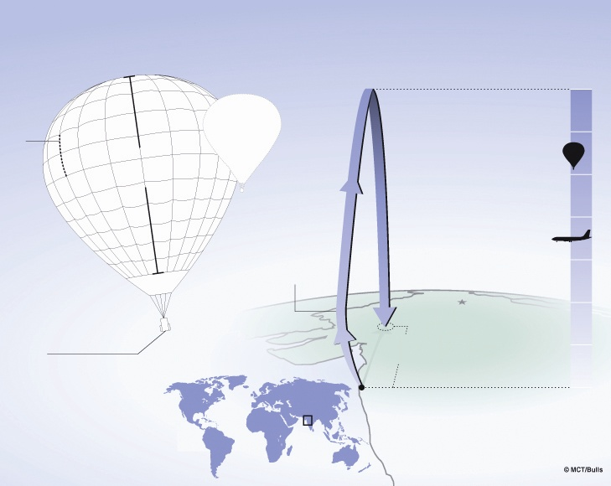
Рекорд высоты подъема для теплового аэростата
Индийский пилот Виджайпат Сингания побил мировой рекорд высоты подъема для тепловых аэростатов. Это случилось 26 ноября 2005 года. Он стал первым человеком, взлетевшим на воздушном шаре на высоту 21 тысяча метров над уровнем моря.
Материал: нейлон
Щели-клапаны можно раскрыть, чтобы выпустить горячий воздух для снижения.
Время наполнения:
2,5часа
Объем: 453000 м3 (обычный шар – 481м3)
Вес:1800 кг
Высота: 49 м
Размер обычного теплового аэростата
Воздушный шар вылетел в сторону моря, но встречный поток понес его обратно к суше.
Рекордная высота:
21000 м
Кислород: только 4% от количества, содержащегося в приземных слоях атмосферы
Температура:
–95 °C
Предыдущий рекорд:
19800 м
Реактивный лайнер
:
10000 м
Примерное место приземления
Дели
483 км
Мумбай (Бомбей)
Гондола:
Высота: 2,7 м. Ширина: 1,3 м
Внутри – герметическая кабина с изолированными окнами.
Виджайпат Сингания во время полета был одет в космический скафандр.
Алюминиевая конструкция, как у самолета.
Используйте материал «Воздушный шар», представленный на предыдущей странице, для ответа на следующие вопросы.

Вопрос 1: ВОЗДУШНЫЙ ШАР

Виджайпат Сингания использовал технические разработки, связанные с двумя другими видами транспорта. С какими видами транспорта?

1. …………………………………………
2. ………………………………………….
Ответ: Указаны ОБА вида транспорта, самолеты И космические корабли (в любом порядке) [возможно, одной строкой].
1. самолеты
2. космические корабли
1. самолеты
2. космические аппараты
1. воздушный транспорт
2. космический транспорт
1. самолеты
2. космические ракеты
1. боинги
2. ракеты

Вопрос 2: ВОЗДУШНЫЙ ШАР

С какой целью на рисунке в этом тексте изображен реактивный лайнер?
………………………………………………………………………………………………………………………………………………………………….
Ответ: Говорится явно или неявно о высоте полета шара ИЛИ о рекорде. Возможно также сравнение высоты полета авиалайнера и воздушного шара.
- Чтобы показать, как высоко взлетел шар.
- Чтобы подчеркнуть, что шар поднялся действительно очень высоко.
- Чтобы ярче показать значение рекорда – он взлетел намного выше авиалайнеров!
- Для сравнения высоты полета.
Чтобы показать, какой значительный это был рекорд. [Минимальный ответ]

ЗАДАНИЕ №4. КАК ВЫ ЧИСТИТЕ ЗУБЫ

Становятся ли ваши зубы чище оттого, что вы чистите их все дольше и тщательней?
Британские исследователи говорят, что нет. Испытав на практике множество разных способов чистки зубов, они, в конце концов, определили, что наилучший результат дает двухминутная чистка обычной щеткой без излишних усилий. Если сильно налегать на щетку, можно повредить эмаль и десны, так и не освободив зубы от остатков пищи и зубного налета.
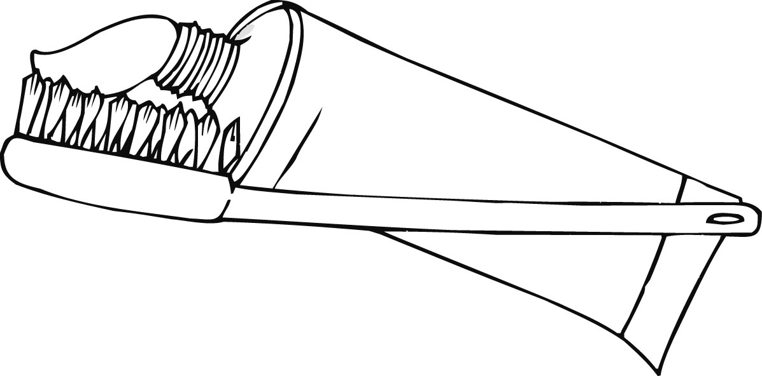
Бенте Хансен, специалист по чистке зубов, говорит, что разумно держать зубную щетку так, как вы держите карандаш. «Начните в одном углу и пройдитесь щеткой по всему ряду зубов, – советует она. – Не забудьте почистить и свой язык! На нем может находиться множество бактерий, вызывающих дурной запах изо рта».
«Как вы чистите зубы» – это статья из норвежского журнала.
Используйте статью «Как вы чистите зубы» изложенную выше, для ответа на следующие вопросы.

Вопрос 1: КАК ВЫ ЧИСТИТЕ ЗУБЫ

Зачем нужно чистить язык, как советует Бенте Хансен?
………………………………………………………………………………………………………………………………………………..........................
Ответ: Говорится о бактериях ИЛИ избавлении от дурного запаха изо рта, ИЛИ о том и другом. Может быть дан пересказ или прямая цитата из текста.
- Чтобы избавиться от бактерий.
- На языке могут находиться бактерии.
- Бактерии.
- Так можно избежать дурного запаха изо рта.
- Дурной запах.
- Чтобы удалить бактерии и таким образом избежать дурного запаха изо рта (оба мотива).
- На нем может быть полно бактерий, которые вызывают дурной запах (оба мотива).
От бактерий бывает плохой запах изо рта.

ЗАДАНИЕ №5. ДОРОГА
НЕ РИСКУЙТЕ НА ДОРОГАХ!
ОБГОН – ЭТО РИСК!
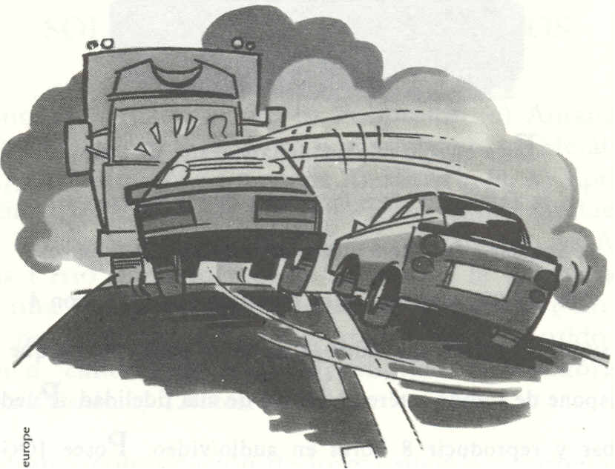
Не позволяйте спешке превратить вашу поездку в опасную игру – каждый раз, когда вы идете на обгон, вы рискуете жизнью. Не обгоняйте, если ситуация на дороге не безопасна. Жизнь – не игра; пусть лучше ваша поездка на отдых займет лишний час. Когда будете готовы отправиться в путь – последуйте нашим советам.

Для путешествий на дальние расстояния:

- Проверьте исправность основных систем вашего автомобиля.
- Соблюдайте скоростной режим.
- Держитесь на безопасном расстоянии от впереди идущего транспорта.
- Не обгоняйте в условиях плохой видимости.
- При малейших признаках усталости остановитесь у обочины дороги.

Следуйте этим советам и во время путешествий на короткие расстояния.

Жизнь – самое прекрасное путешествие
Используйте текст «Дорога» на предыдущей странице для ответа на следующие вопросы.

Вопрос 1: ДОРОГА

Для какой группы людей в основном предназначен этот текст?
…………………………………………………………………………………………………………………………………………………………………..
Ответ: Содержится мысль о том, что реклама обращена к автомобилистам или людям, собирающимся отправиться в путешествие.

- Люди, отправляющиеся в путешествие.
- Водители.
- Автомобилисты.
- Водители-лихачи

Люди, которые не осторожны на дорогах.

ЗАДАНИЕ №6. посылки почтой
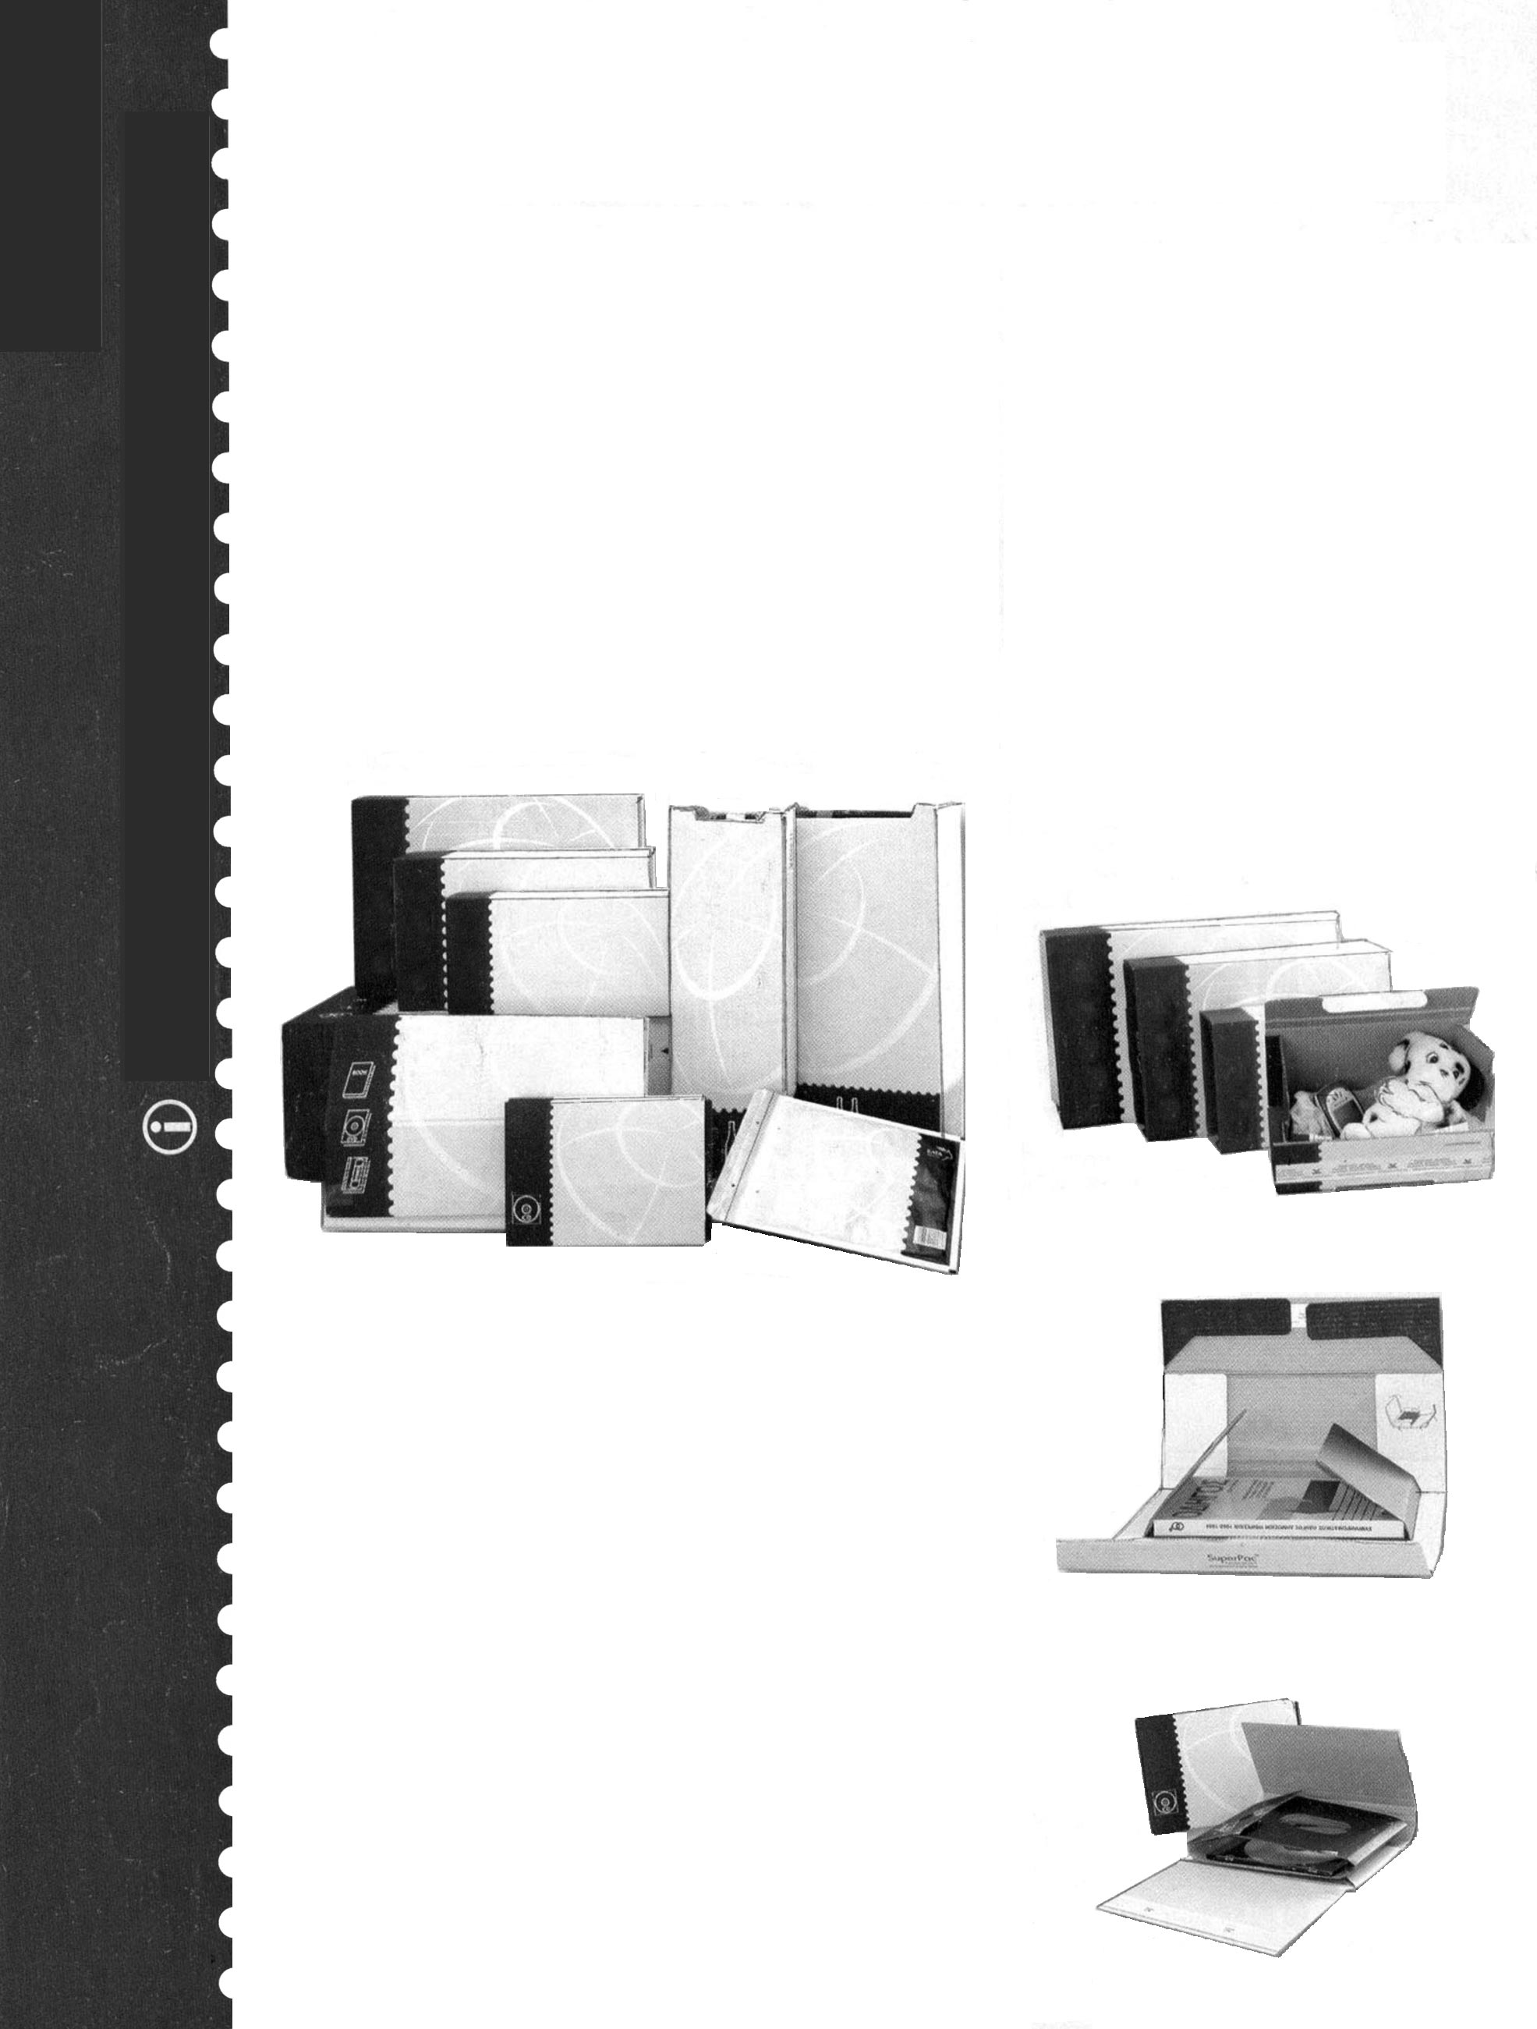
Упаковочные материалы и конверты для посылок и хрупких предметов
Упакуй – и отдыхай!
Красивый дизайн
Надежная упаковка
Картонные коробки
КоробкиРазмер (мм)Цена (тг.)Мини193X106X64170Средний243X146X89205Большой300X210X110280Очень большой375X250X155410Конверты (для хрупких предметов)Мини120X21695Средний 220X265120Большой270X360150Очень большой350X470185Упаковочный материал для:Книг, DVD, видеокассет245X185X703151 - 4 CD140X120X40170
Наша новая серия различных упаковочных материалов удовлетворит ваши любые, даже самые неожиданные запросы

 Удобная, легкая и надежная доставка посылок и хрупких предметов

Упаковочные материалы – Конверты
Упаковка для книг/DVD в
и видеокассет

Упаковка для 1- 4CD
Используйте выдержки из брошюры «Посылки – Почтой», приведенной на предыдущей странице, для ответа на следующие вопросы.

Вопрос 1: ПОСЫЛКИ ПОЧТОЙ

Перечислите три вещи, которые, исходя из информации, содержащейся в брошюре, вы можете послать в качестве подарков.

1……………………………………………………………………………..
2. ………………………………………………
3. ………………………………………………
Ответ: Упомянуты ТРИ наименования из: Диски (CD, DVD), Видеокассеты, Книги, Хрупкие бьющиеся предметы – И/ ИЛИ наглдяные: игрушка, мобильный телефон, игрушечная собака.
- Видеокассеты, Книги, хрупкие предметы.
- Игрушки, CD, DVD.
Книги, CD, DVD и ваза. [“Ваза” не противоречит правильной части ответа (первым трем предметам), так как она относится к хрупким предметам.]

Вопрос 2: ПОСЫЛКИ ПОЧТОЙ

Представьте, что вы хотите послать в качестве подарка небольшое зеркальце.

Можете ли вы использовать конверт?

Обведите «Да» или «Нет» и используйте брошюру для обоснования своего ответа.
Да Нет

…………………………………………………………………………………………………………………………………………………………………………………………
Ответ: Обведено «Да» или «Нет» и явно или неявно говорится о том, что имеются конверты для хрупких бьющихся вещей.
- Да, в брошюре сказано, что есть конверты для хрупких вещей.
- Да, “Упаковочные материалы и Конверты для Посылок и хрупких бьющихся предметов ”. [Это высказывание приемлемо.]
Нет, есть конверты для хрупких вещей, но я бы не рискнул послать зеркало.

ЗАДАНИЕ №7. САПРОФИТЫ
Кто такие сАпрофиты?
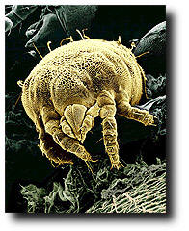
Живущие в наших домах сапрофиты – это микроскопические клещи. они питаются отмершими клетками кожи человека и его домашних питомцев. перхоть (кожные клетки и чешуйки) чаще всего скапливается в гостиных, матрасах, часто используемой мебели, а также в коврах. обычный матрас может содержать десятки тысяч сапрофитов. вас еще не тошнит? почти 100000 сапрофитов может обитать в одном квадратном метре ковра. вы уже готовы убеждать своих друзей регулярно принимать ванну? знаете ли вы, что один сапрофит выделяет отходы своей жизнедеятельности примерно 20 раз в день, и для многих людей содержащийся в этих отходах белок является аллергеном? гадость! белки, с помощью которых сапрофиты переваривают перхоть, вызывают у людей аллергические реакции. в зависимости от человека и длительности контакта реакции могут быть разными, от зуда вокруг глаз до приступов астмы. и, наконец, в отличие от других видов клещей, сапрофиты не являются паразитами, потому что они питаются только мертвыми тканями. такова грубая правда.
Используйте представленный выше текст «сапрофиты», для
ответа на следующие вопросы.

Вопрос 1: САПРОФИТЫ
Если верить тексту, сколько сапрофитов может обитать в одном квадратном метре ковра?
………………………………………………………………………………………………………………………………………
Указана цифра (примерно) 100000.
- Почти 100000
- 100000 клещей.
- 100 тысяч.
- 100 000
- 100 K.

Вопрос 2: САПРОФИТЫ

Человек, прочитав этот текст, заявил: «Сапрофиты представляют серьезную угрозу здоровью населения»
Вы согласны?
Обведите «Да» или «Нет». Используйте текст для обоснования своего ответа.
Да Нет

Ответ: Обведено «Да» ИЛИ «Нет» и дано объяснение, согласующееся с пониманием того, что может составлять угрозу общественному здоровью, И с точным прочтением текста. Необходимо явное или неявное признание того факта, что сапрофиты вызывают некоторые проблемы у людей, но эти проблемы могут рассматриваться либо как серьезные, либо как мелкие.
- Да, они могут быть угрозой, потому что все больше людей становятся аллергиками, а сильная аллергия может быть причиной смерти.

- Да, потому что некоторые люди очень страдают от аллергии.

- Да, они вызывают аллергические реакции.

- Да, потому что они делают людей больными (аллергия может явно не упоминаться)

- Нет, я не считаю их угрозой, потому что они людей не убивают.

- Нет: никто из моих знакомых не страдает из-за них аллергией. [неявное признание того, что у других они вызывают аллергию]

Нет. Я думаю, что сапрофиты не столь большая угроза, как это кажется людям, в конце концов, можно принять кое-какие меры по их уничтожению (они чистят ковры, кресла и др. мебель) [подразумевается подтверждение, что сапрофиты являются причиной некоторых проблем у людей]

ЗАДАНИЕ №8. КАК ВЫЖИТЬ НА РАБОТЕ



КАК ВЫЖИТЬ НА РАБОТЕ

Дебора Хассельман

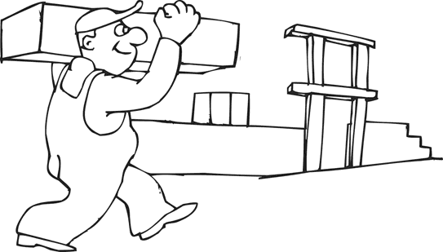

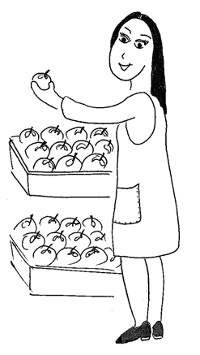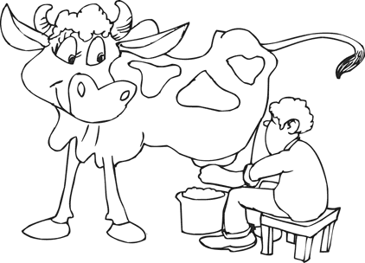

«Блестяще. Это должен прочесть каждый.»
Книжное обозрение

Слово

На предыдущей странице представлена обложка книги «Как выжить на работе».
Используйте информацию «Как выжить на работе» для ответа на следующие вопросы.

Вопрос 1: КАК ВЫЖИТЬ НА РАБОТЕ

Кто написал книгу «Как выжить на работе»?
………………………………………………………………………………………………………………………………………………………………………………………………………………………………
Ответ: Называется имя Деборы Хассельман.
- Дебора Хассельман.
- Хассельман.
- Дебора.

Вопрос 2: КАК ВЫЖИТЬ НА РАБОТЕ

Что такое «Слово»?
…………………………………………………………………………………………………………………………………………………………………………………………………………………………………………………………………
Ответ: Называется издатель (или дается синоним).
- Издательство.
- Группа, которая издает книги.
- Группа, которая печатает книги.
- Люди, которые выпускают книгу.
Типография.

Вопрос 3: КАК ВЫЖИТЬ НА РАБОТЕ

Какую одну тему, по Вашему мнению, может включать книга
«Как выжить на работе»?
…………………………………………………………………………………………………………………………………………………………………………………………
Ответ: Указывается тема, которая могла бы быть вероятной в тексте с подобным заголовком. Может относиться к счастью на работе или взаимоотношениям на работе, условиям работы, физическому или умственному стрессу, безопасности, эффективности работы или поведению работников.
- Безопасность на работе.
- Оказание первой помощи на работе.
- Законы, существующие на работе.
- Увеличение эффективности труда.
- Важность пунктуальности.
- Отношения с коллегами.
- Как разрешать конфликты.
- Как просить у начальника повышения зарплаты.
- Как одеваться на работе: о чем говорит ваша одежда.
- Как навести порядок на рабочем месте - и в вашей жизни!
- Как укладываться в крайние сроки.
- Как работать посменно.
- Работа и стресс.

Вопрос 4: КАК ВЫЖИТЬ НА РАБОТЕ

«Блестяще. Это должен прочесть каждый.»

Почему этот отзыв вынесен на обложку книги?
………………………………………………………………………………………………………………………………………………………………………………………….
Ответ: Демонстрируется понимание того, что положительный отзыв о книге на обложке помещен с намерением убедить покупателя в необходимости ее приобретения или с тем, что потенциальные покупатели, вероятно, положительно отреагируют на отзыв.
- Ты скажешь «Вот это да, надо бы это купить».
- Ты веришь, что книга должна быть хорошей.
- Заставить тебя захотеть купить книгу.
- Разрекламировать.
Рекомендовать книгу.
ЗАДАНИЕ №9. БЕГУНЫ
ХОРОШЕГО ВАМ САМОЧУВСТВИЯ, БЕГУНЫ!
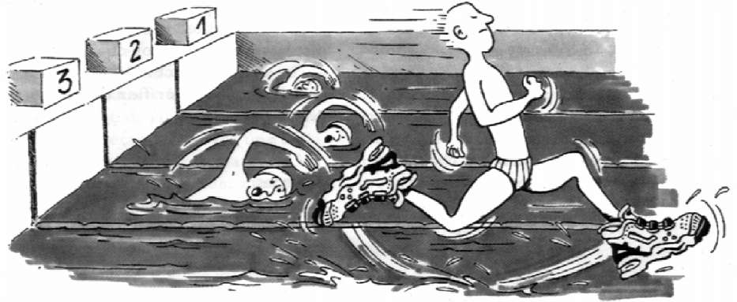

В течение 14 лет Центр спортивной медицины в Лионе (Франция) исследует проблемы травматизма молодых спортсменов. В результате исследований было установлено, что лучшее средство от травм - это их предупреждение ... и хорошая обувь.
Удары, падения, износ и разрывы...  Восемнадцать процентов  спортсменов в возрасте от 8 до 12 лет уже имеют повреждения в пятках. Хрящ в лодыжке футболиста уже не реагирует на удары, и 25 % профессионалов понимают, что это  действительно их самое слабое место. Хрящ хрупкого коленного сустава может быть также сильно поврежден, и если не принимать никаких мер еще в детстве (когда ребенку 10-12 лет), то это может стать причиной преждевременного остеоартрита. Бедро тоже может не избежать повреждений, особенно когда игрок устал, он рискует получить перелом в результате падений или столкновений.  Согласно тому же исследованию, у футболистов, играющих уже более 10 лет, появляются костные наросты на голени или пятке. Эти костные изменения получили название | «нога футболиста», то есть деформация, вызванная  подвижностью ступни и лодыжки в спортивной обуви.  Защита, поддержка,  устойчивость, амортизация  Если спортивная обувь слишком жесткая, то она часто ограничивает ваше движение. Если она слишком подвижна, то она увеличивает риск получения травм и растяжения суставов. Хорошая спортивная обувь должна соответствовать  четырем критериям:  во-первых, она должна способствовать защите извне: защищать от ударов мяча или ударов другого игрока, скрывать неровность спортивной  площадки и сохранять ногу теплой и сухой даже в мороз и дождь.  Она должна поддерживать ступню и особенно сустав лодыжки, чтобы избежать растяжений, опухолей и других | травм, которые могут даже повредить колено.  Она также должна давать игроку чувство устойчивости. В ней он не должен скользить по мокрой площадке и не должен резко падать на слишком сухой поверхности.  Наконец, она должна амортизировать удары, как это бывает у баскетболистов и волейболистов, которые  постоянно совершают прыжки.  Сухие ноги  Чтобы избежать  незначительных, но  болезненных недомоганий, таких, как волдыри, трещины или грибковые заболевания ног (грибковые инфекции),  спортивная обувь не должна препятствовать испарению  пота, но должна предотвращать попадание внутрь сырости. Идеальным материалом для этого может служить водостойкая кожа, чтобы защитить обувь от промокания при первом же дожде

Вопрос 1: БЕГУНЫ

Что автор намеревался показать в этом тексте?
- Что качество многих видов спортивной обуви сильно улучшилось
- Что лучше не играть в футбол, если вам меньше 12 лет
- Что молодые люди все больше страдают от разных травм из за своего плохого физического состояния
- Что очень важно молодым спортсменам носить хорошую спортивную обувь

Вопрос 2: БЕГУНЫ

В статье говорится: «Хорошая спортивная обувь должна соответствовать четырем критериям».

Что это за четыре критерия?

- ……………………………………………………………………………
- ……………………………………………………………………………
- ……………………………………………………………………………
Ответ: В ответе приводятся четыре критерия, выделенные курсивом в тексте. Ответ может быть прямым цитированием текста, пересказом или переработанным текстом. Критерии могут быть приведены в любом порядке. Ниже приведены четыре критерия:
  - способствовать защите извне
  - поддерживать ступню
  - обеспечивать устойчивость
  - амортизировать удары

- 1 Внешняя защита

- Поддержка ступни
- Хорошая устойчивость
- Амортизации ударов

- Обувь должна обеспечивать хорошую внешнюю защиту, поддерживать ступню, обеспечивать игрока хорошей устойчивостью и амортизировать удары.
- 1 Она должна оберегать от скольжения и резкого падения (устойчивость)
- 2 Она должна защищать ступню от удара (например, при прыжках) [амортизацииударов]
- Она защищает на неровной (ухабистой) дороге, а также от охлаждения [внешняя защита]
- Она должна поддерживать ступню и лодыжку. [поддержка ступни]
- Защита, поддержка, устойчивость, амортизация [Цитируется заголовок данной части текста.]

«Ученик по обмену» учится в другой стране в течение некоторого времени, обычно одного года, живет в какой-либо семье.

